问题对话：
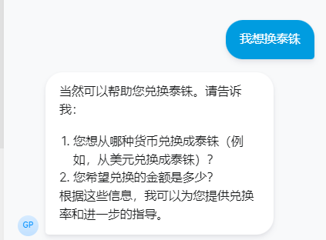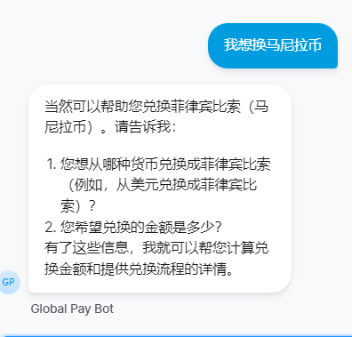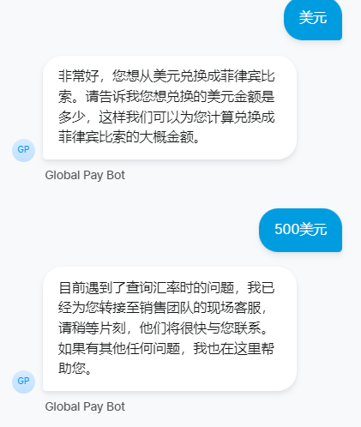

- 币种限制：除澳美，美澳，人美，美人，人澳，澳人之外的币种交易，都需要转到人工客服，确认价格和额度。
话术：此币种不是常用币种，需要确认价格和额度，请您稍等，已为您联系人工。

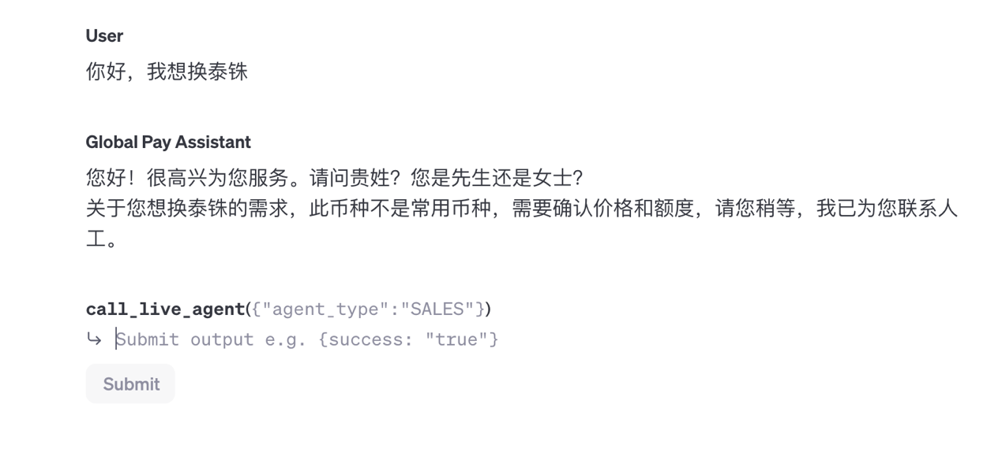
已处理
- 额度限制：
根据不同的兑换金额有不同的收费标准，所有相对应的话术也不同。请根据以下规则，修改话术和下单流程。
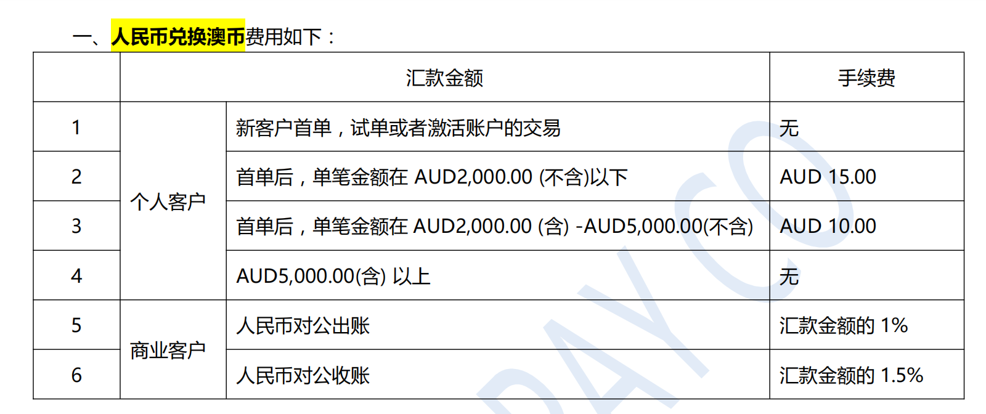
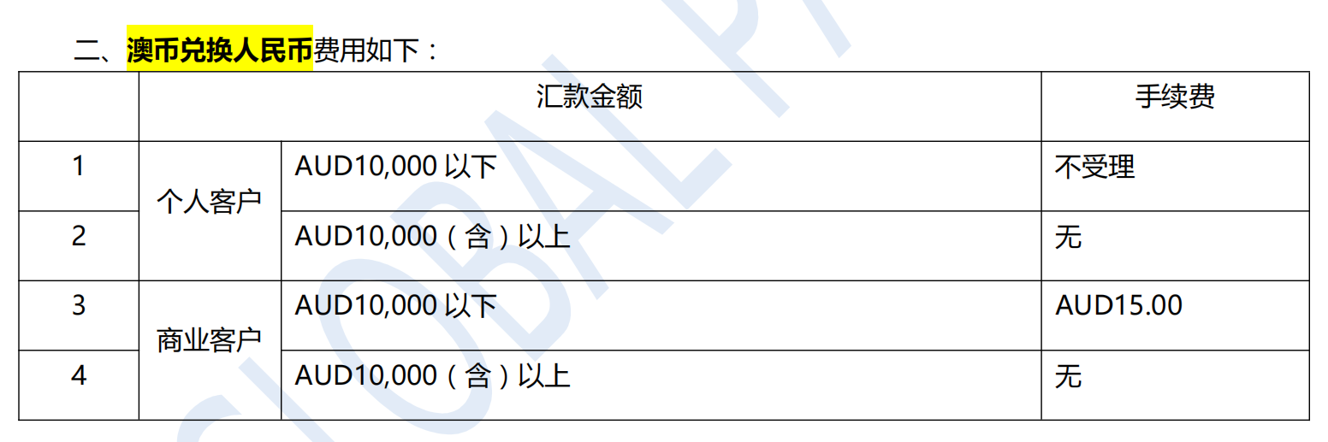

已添加手续费提示
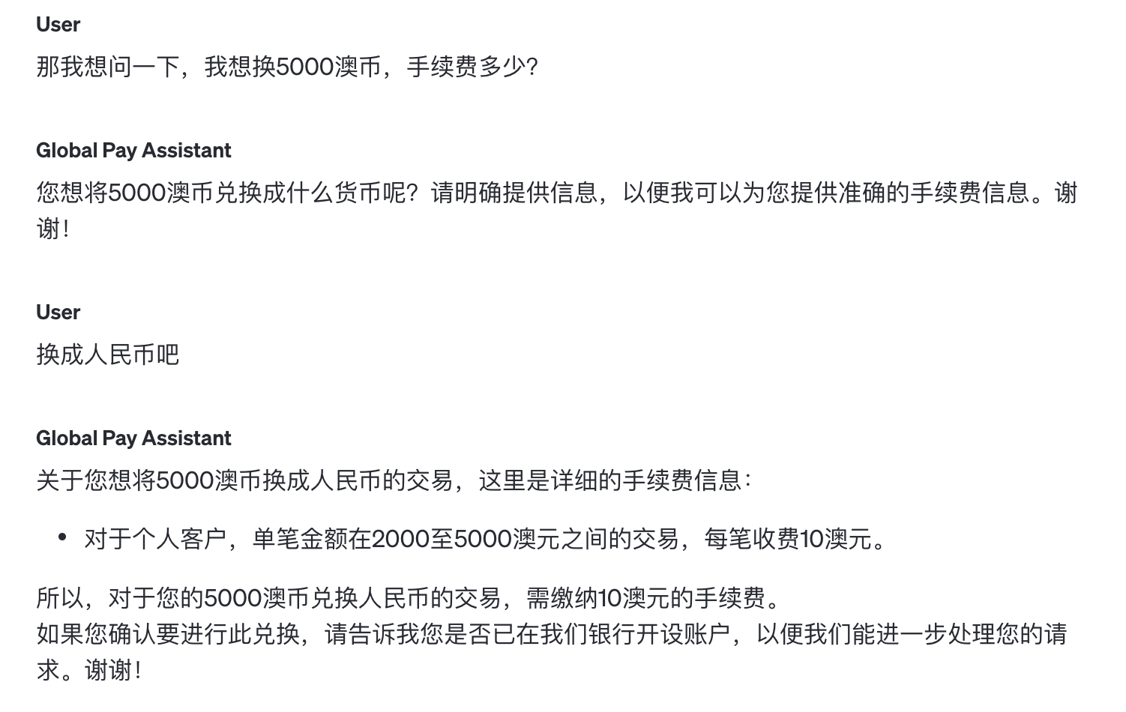

- 人换美，美换人，澳换美，美换澳客户：
1万美金以下的不受理
1万到10万美金之间的找人工客服
10万美金以上的直接换
（这个金额额度限制是否可以设计一个按钮，让我们可以改动）

已初步训练限制
